En este documento encontrará el desarrollo de un programa, usando la programación modular, el cual consiste en un programa con el bucle while que pide números enteros y al final muestra la suma de los números digitados por el usuario y su promedio, se muestra el paso a paso, los resultados y pruebas para verificar su funcionamiento.
Ciclo while suma y promedio(Mayo de 2023)
Vargas Kathleen. Ruge Angélica.

While, enteros, suma, promedio, programación modular.

introduccion
Este programa te permite calcular la suma y el promedio de una serie de números enteros ingresados por el usuario. Utiliza un bucle while para solicitar valores enteros al usuario hasta que se ingrese un valor no numérico. Luego, calcula la sumatoria de los números ingresados y el promedio de ellos.
El bucle while se ejecuta repetidamente mientras se cumpla una determinada condición, en este caso, mientras el usuario siga ingresando números enteros. En cada iteración del bucle, se solicita al usuario que ingrese un número entero y se almacena en una lista. La suma de los números ingresados se actualiza en cada iteración.

MARCO TEORICO
- Bucles: Los bucles son estructuras de control que permiten repetir un bloque de código hasta que se cumpla una condición. En este programa, se utiliza un bucle while para solicitar valores enteros al usuario hasta que se ingrese un valor no numérico.
- Entrada y salida de datos: La función input() se utiliza para solicitar al usuario que ingrese valores desde la línea de comandos. Luego, se utiliza la función print() para mostrar los resultados en la salida. En este programa, se utiliza input() para obtener los números enteros ingresados por el usuario y print() para mostrar la sumatoria y el promedio.
- Conversión de tipos de datos: La función int() se utiliza para convertir una cadena de texto en un número entero. En este programa, se utiliza int() para convertir los números ingresados por el usuario en enteros antes de realizar cálculos con ellos.
- Listas: Una lista es una estructura de datos que permite almacenar una colección de elementos en un orden determinado. En este programa, se utiliza una lista para almacenar los números enteros ingresados por el usuario y luego realizar la sumatoria.
- Excepciones: Las excepciones son eventos inesperados que ocurren durante la ejecución de un programa y pueden interrumpir su flujo normal. En este programa, se utiliza una estructura try-except con la excepción ValueError para manejar el caso en el que el usuario ingrese un valor no numérico y romper el bucle while.

Identificación.

CONTEXTO.

En varios colegios de Chiquinquirá se quiere implementar una calculadora de figuras geométricas para hacer más fácil la explicación por parte de los docentes e implementar nuevas alternativas como la tecnología e informática.

POBLACIÓN.

Colegios de la ciudad.

DELIMITACIÓN Y ALCANCE.

Estudiantes y docentes de los colegios.

REQUERIMIENTOS.

- Menú con 8 figuras geométricas
- Resultado área de las figuras

ENTRADAS.

Números enteros positivos

SALIDA.

- Sumatoria de los números digitados por el usuario.
- Promedio de la sumatoria de los números enteros.

PROBLEMA.

En algunos colegios de la ciudad no se implementa de manera adecuada los recursos de tecnología e informática, una manera de hacerlo es una calculadora de áreas de figuras geométricas ya que toma un tema básico y lo explica con ayuda de un programa.

OBJETIVO.

Crear una calculadora del área de diferentes figuras geométricas para enseñarle a los estudiantes e implementar herramientas tecnológicas que les ayudaran más adelante.

HARDWARE.

Computador Hewlett Packard
Intel Core i5 – RAM 8GB + 32 GB optane – Disco SSD 512 GB.
Windows 11.
Python 3.11.

CODIFICACION EN PYTHON.

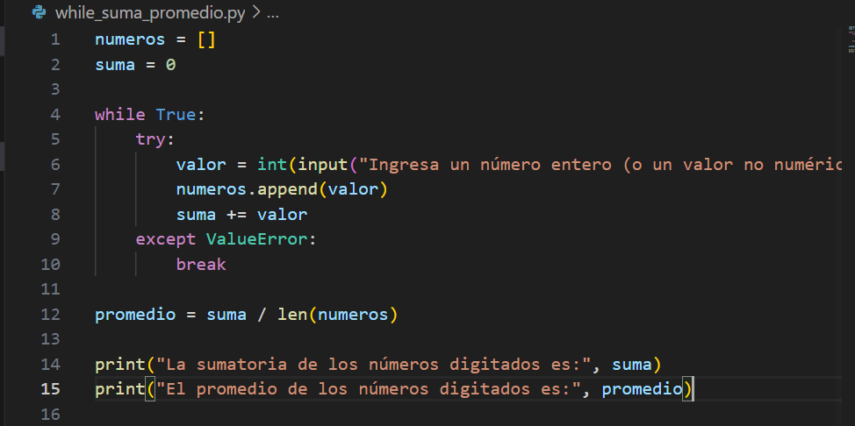
Imagen propia 1. Angelica ruge. Python

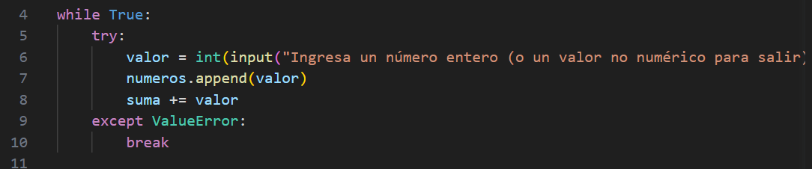
Imagen propia 2. Angelica ruge.python.

Descripcion: utilizamos un bucle while para solicitar al usuario que ingrese números enteros hasta que se ingrese un valor no numérico. La condición del bucle es True, lo que significa que el bucle se ejecutará indefinidamente hasta que se produzca una interrupción.

Utilizamos input() para solicitar al usuario que ingrese números enteros. La función input() devuelve la entrada del usuario como una cadena de texto, y luego usamos int() para convertir esa cadena en un número entero antes de agregarlo a la lista de números.

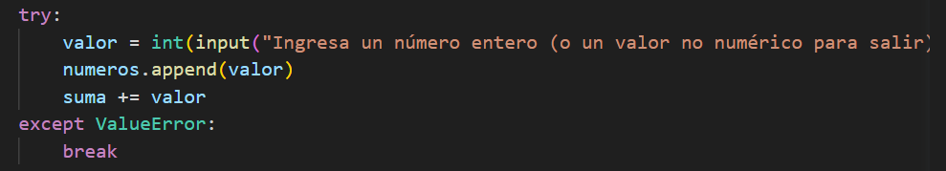
Imagen propia 3. Angelica ruge. Python.

Descripcion: Dentro del bloque try, intentamos convertir la entrada del usuario a un entero y realizar las operaciones correspondientes. Si se produce una excepción ValueError, se salta el bloque try y se ejecuta el bloque except.
En el bloque except, capturamos la excepción ValueError y ejecutamos el código dentro de ese bloque. En este caso, utilizamos break para salir del bucle while y finalizar la solicitud de números al usuario.

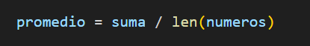
Imagen propia 4. Angelica ruge. python

Descripción: len(numeros) se utiliza para obtener la longitud de la lista numeros, que corresponde al número total de elementos ingresados por el usuario. Luego, dividimos la suma de los números por esta longitud para calcular el promedio.

PRUEBAS

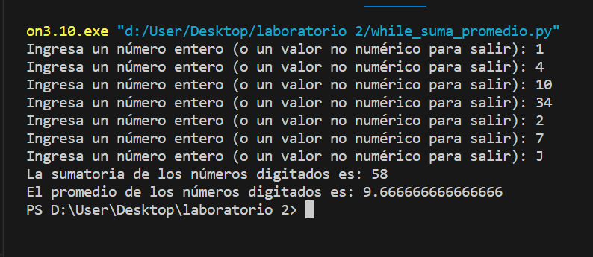

CONCLUSIÓN
Este programa demuestra el uso de varios conceptos clave de programación, como bucles, entrada y salida de datos, conversión de tipos, listas y manejo de excepciones. También resalta la importancia de la interacción con el usuario y la capacidad de controlar y manejar situaciones inesperadas, como el ingreso de valores no numéricos.
El uso del bucle while permite que el programa solicite al usuario una cantidad indefinida de números, lo que brinda flexibilidad y adaptabilidad. Además, al almacenar los números ingresados en una lista, se puede realizar un cálculo preciso de la sumatoria y el promedio.

REFERENCIAS.
[1] Zelle, J. M. (2016). Python Programming: An Introduction to Computer Science. Franklin, Beedle & Associates Inc.

 Documento recibido el 31 de mayo de 2023.

